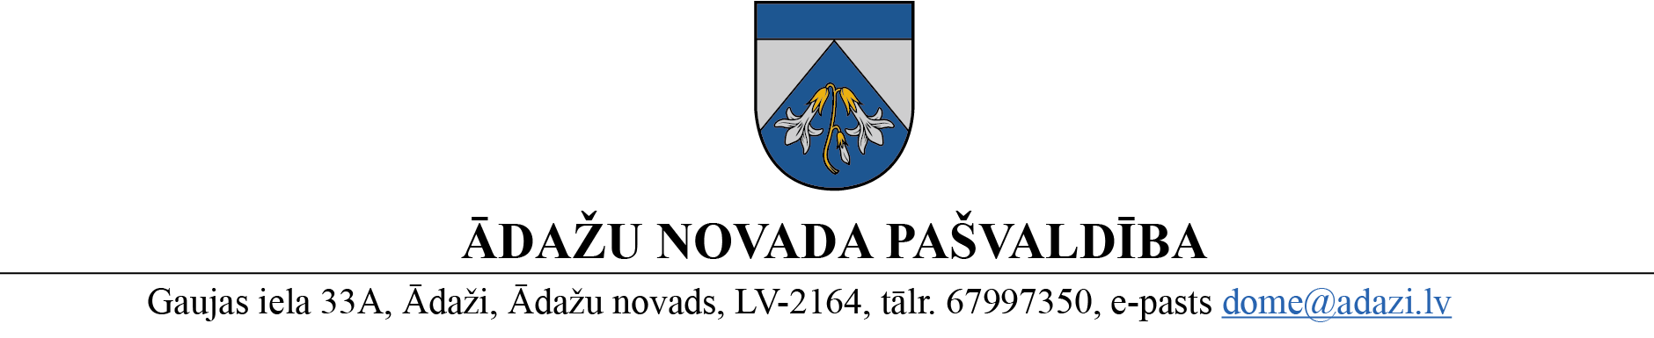
APSTIPRINĀTS
ar Ādažu novada pašvaldības domes
26. jūlija sēdes lēmumu
(protokols Nr. 18 § 4)

NOLIKUMS
Ādažu novadā

2023. gada 26. jūlijā Nr. 14

Grozījumi Ādažu novada pašvaldības 24.05.2023. nolikumā Nr. 11 “Iniciatīvas projektu finansēšanas kārtība Ādažu novada pašvaldībā”

Izdots saskaņā ar Pašvaldību likuma
50. panta pirmo daļu

Veikt grozījumus Ādažu novada pašvaldības 24.05.2023. nolikumā Nr. 11 “Iniciatīvas projektu finansēšanas kārtība Ādažu novada pašvaldībā”:
- Izteikt 4.3. apakšpunktu šādā jaunā redakcijā:
“4.3. kuru iecerei piešķirts finansējums no citiem pašvaldības, Eiropas Savienības vai citiem finanšu avotiem, izņemot pašu līdzfinansējumu (nosacījums nav attiecināms uz kultūras projektiem);”.
- Izteikt 10. punktu šādā jaunā redakcijā:
“10. Viens pretendents var saņemt līdzfinansējumu vienam projektam, vienu reizi gadā. Nolikuma VI. daļas ietvaros piešķirtais līdzfinansējums atbalsta biedrību darbības nodrošināšanas projektiem ir izņēmums un papildu VI. daļas projektiem, biedrības var saņemt līdzfinansējumu vēl vienam projektam vienu reizi gadā.”.
- Svītrot 30., 53. un 69. punktu.
- Izteikt 61. punktu šādā jaunā redakcijā:
“61. Projekta īstenošanas vieta ir Ādažu novada administratīvā teritorija, un faktiskie labuma guvēji ir Ādažu novada iedzīvotāji un viesi.”.
- Izteikt 73. punktu šādā jaunā redakcijā:
“73. Pašvaldība izmaksā līdzfinansējumu ne vairāk kā 80 % apmērā 10 darbdienu laikā pēc līguma abpusējas parakstīšanas.”.

Pašvaldības domes priekšsēdētāja K. Miķelsone

